NK Jevnica, Jevnica 27, 1281 Kresnice, Slovenija
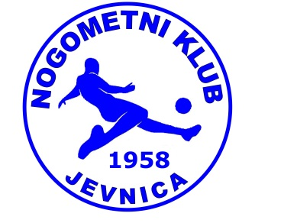
POOBLASTILO ZA PREVOZ OTROK NA NOGOMETNI TURNIR
VOLLMACHT FUR DIE BEFÖRDERUNG DER KINDER AUF FUßBALLTURNIER

Spodaj podpisani / Unterzeichner,

Ime in priimek / Name : ________________
Datum rojstva / Geburtsdatum : ____________________________
Naslov / Adresse : _____________________

dovoljujem svojemu mladoletnemu otroku / erlaube meinem minderjährigen Kind

Ime in priimek / Name : ________________
Datum rojstva / Geburtsdatum : ____________________________
Naslov / Adresse : _____________________
Številka osebnega dokumenta / Personalausweisnummer ____________________

da za čas trajanja nogometnega turnirja /für die Dauer des Fußballturniers:
od / von 1.april 2016 do / bis 3.april 2016

v organizaciji prevoza NK Jevnica odpravi na nogometni turnir Deja vu 2016, ki se bo odvijal v kraju Reutlingen in Pfullingen v Nemčiji.
in der Organisation von Fußballverein NK Jevnica zum Fußballturnier Deja Vu 2016 gehen , die im Ort Reutlingen und Pfullingen in Deutschland stattfinden.

V / In _________________, 23.3.2016 Podpis starša oz. zakonitega zastopnika /
Unterschrift der Eltern – des rechtlichen Vertreters

